Lab11

Zadanie1 - ukrywanie tekstu w kanale B
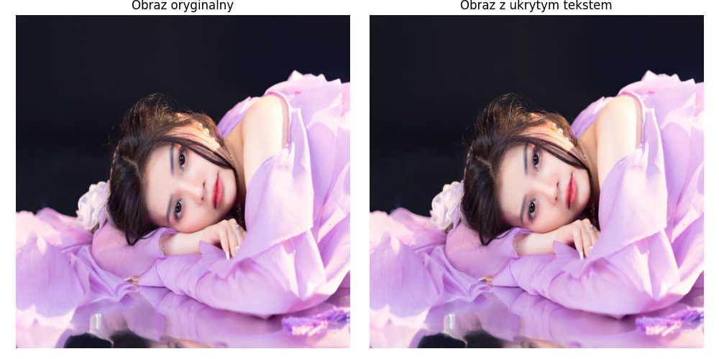
Tekst wejściowy: Systemy multimedalne Artur Mizula
Tekst odzyskany: Systemy multimedalne Artur Mizula
PSNR: 51.2307
SSIM: 0.9972

Zadanie 2 - znak wodny
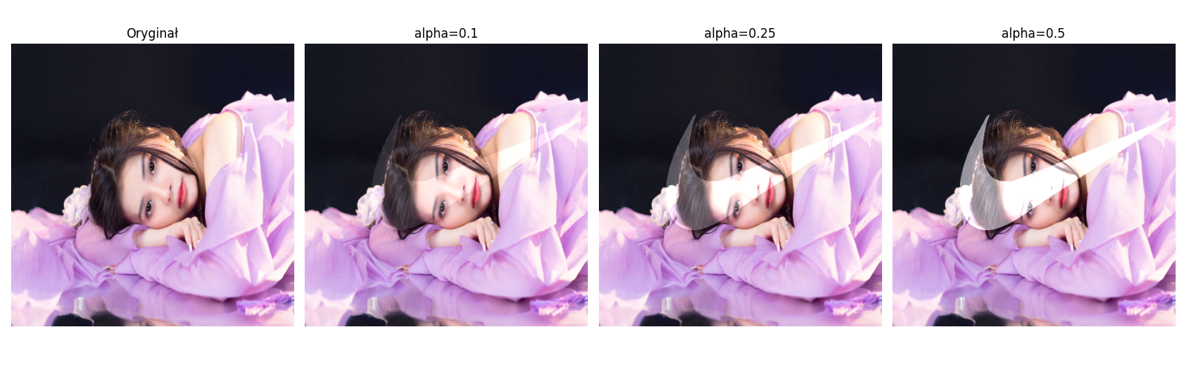
Rysunek 2. Wpływ parametru alpha na widoczność znaku wodnego.
Alpha | PSNR | SSIM
0.10 | 31.3565 | 0.9851
0.25 | 24.2574 | 0.9658
0.50 | 19.3403 | 0.9484

Zadanie 3 - ukrywanie obrazu w obrazie
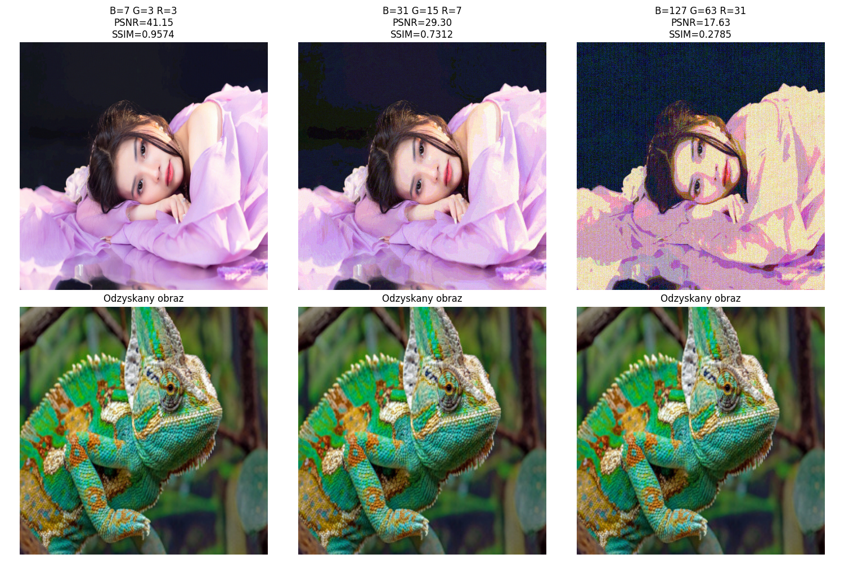
Rysunek 3. Porównanie obrazu z ukrytym obrazem oraz obrazu odzyskanego dla różnych masek bitowych.
Przypadek 1:
B=7, G=3, R=3 | PSNR=41.1507 | SSIM=0.9574
Przypadek 2:
B=31, G=15, R=7 | PSNR=29.2973 | SSIM=0.7312
Przypadek 3:
B=127, G=63, R=31 | PSNR=17.6327 | SSIM=0.2785

Obserwacje i wnioski
Ukrywanie tekstu w obrazie
Ukrycie tekstu w najmłodszym bicie kanału niebieskiego praktycznie nie wpływa na jakość obrazu. Wartości PSNR i SSIM były bardzo wysokie. Różnice były niezauważalne.
Znak wodny
Dla wartości α = 0.10 znak wodny był słabo widoczny, natomiast dla α = 0.50 znak wodny zakrywał oryginalny obraz. Najlepszym parametrem była wartość α = 0.25.
Ukrywanie obrazu w obrazie
W zadaniu stopniowo zwiększałem liczbę używanych bitów w kolejnych kanałach RGB. W każdej iteracji zwiększałem liczbę wykorzystanych bitów w następnym kanale. Pierwsze wyraźnie zauważalne przebarwienia oraz utrata jakości pojawiły się dla konfiguracji B = 127, G = 63, R = 31 (odpowiednio 7 bitów, 6 bitów i 5 bitów). W tym przypadku wartości metryk osiągnęły niskie wartości.

